Kartes skata izdruka
par zemes vienību ar kadastra
apzīmējumu 76110052225

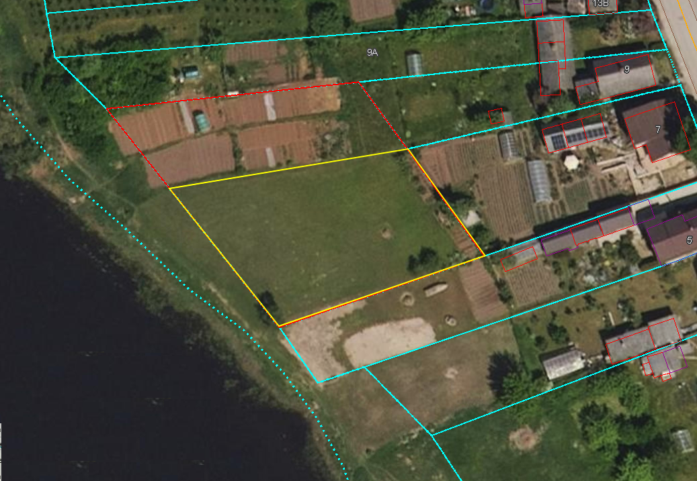

Iznomājamā zemes vienības daļa 0,1250 ha platībā

Zemes vienības platība 0,1709 ha M 1:500

